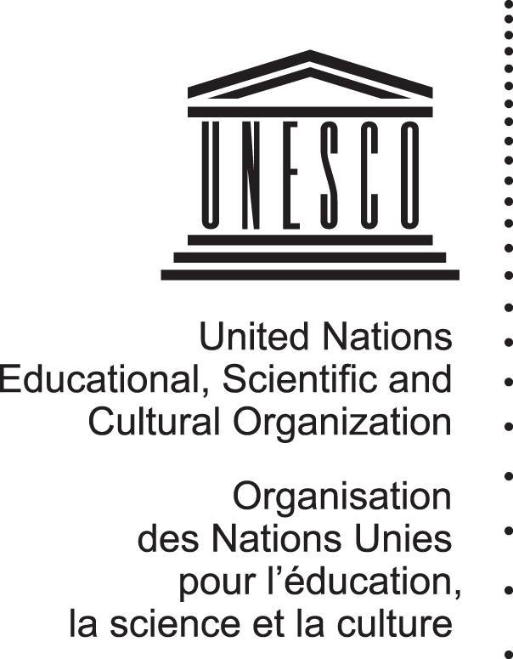
Patrimoine mondial 33 COM
Distribution limitée WHC-09/33.COM/7A.Corr

Séville, 23 juin 2009

Original : anglais / français

ORGANISATION DES NATIONS UNIES POUR L’ÉDUCATION,
LA SCIENCE ET LA CULTURE
CONVENTION CONCERNANT LA PROTECTION DU
PATRIMOINE CULTUREL ET NATUREL MONDIAL

COMITÉ DU PATRIMOINE MONDIAL

Trente-troisième session
Séville, Espagne
22-30 juin 2009

Point 7A de l’Ordre du jour provisoire: Etat de conservation des biens inscrits sur la Liste du patrimoine mondial en péril

Résumé

EUROPE ET AMERIQUE DU NORD

27. Monuments médiévaux au Kosovo (Serbia) (C 724 bis)

La correction ne s’applique qu’à la version anglaise du projet de décision
33 COM 7A.27. La version française disponible dans le document WHC-09/33.COM/7A.Add reste inchangée.

